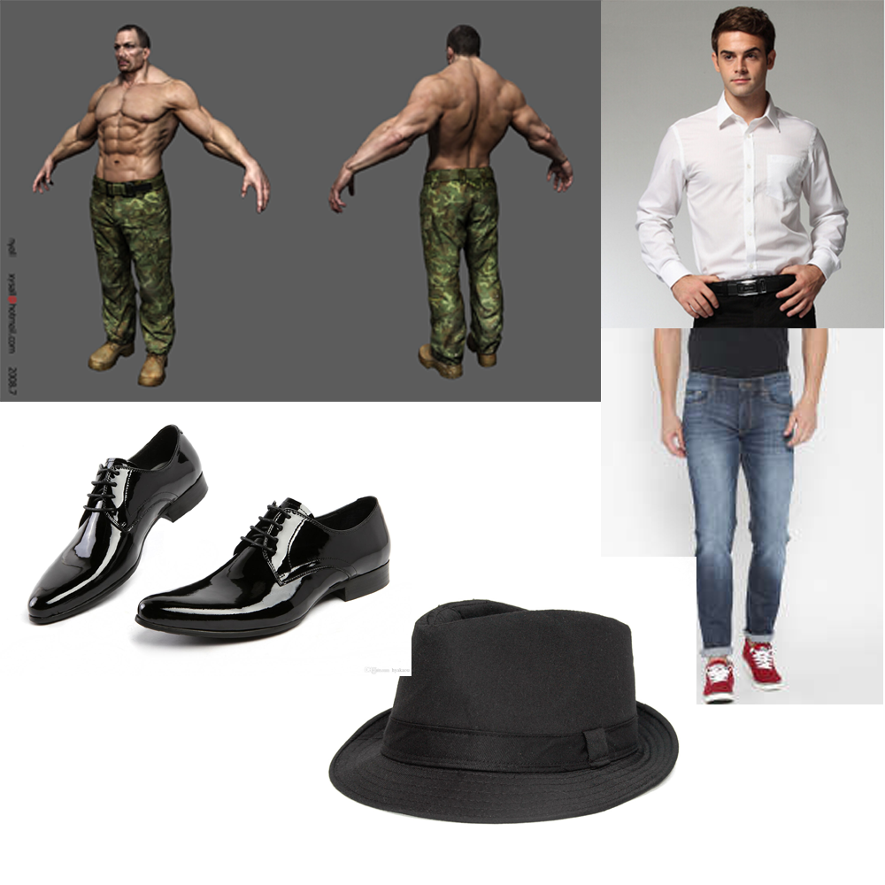**Styleguide**

Mijn characters naam is herman een typische gozer die met heel weinig dingen eens is en een fedora draagt met een spijker broek en een overhemt hij is ook aardig gespierd.

Zijn achtergrond is dat hij als acountent werkte bij een bank en dat hij ineens opgeroepen werdt om mee te werken aan een speciaal programma voor het leger om te trainen voor ze.

Alleen was hij het er niet mee eens en werdt hij meegenomen door het hoofdgebouw.



De omgeving speelt zich af in een stad het is in een 3e wereldoorlog en de stad is vol met eenheden uit een bepaalde organisatie.

